1 den 50 ye kadar say noktaları birleştir resmi boya.

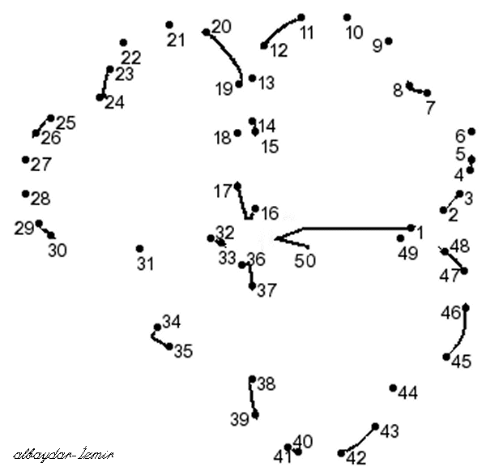

Say noktaları birleştir resmi boya
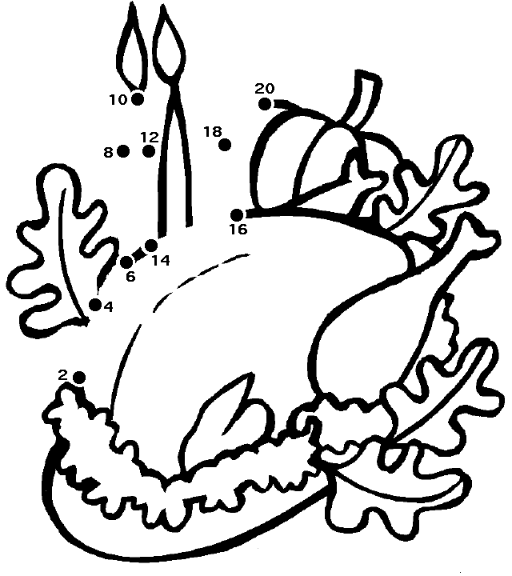

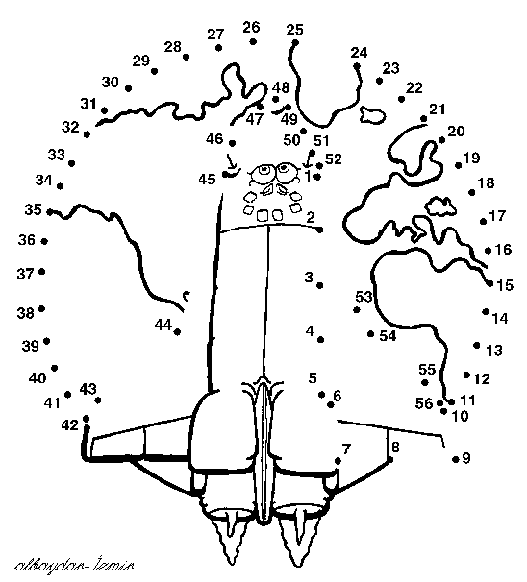
Say noktaları birleştir resmi boya
5 er ritmik say, noktaları birleştir, resmi boya.

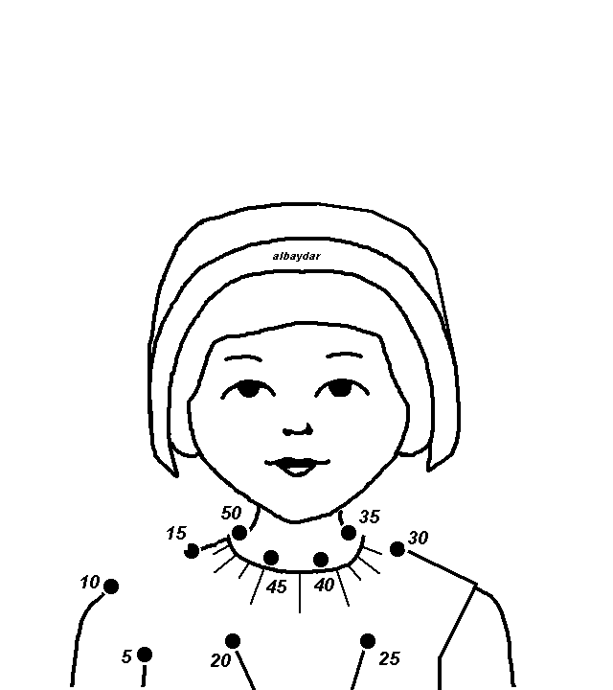

2 şer ritmik say, noktaları birleştir, resmi boya.
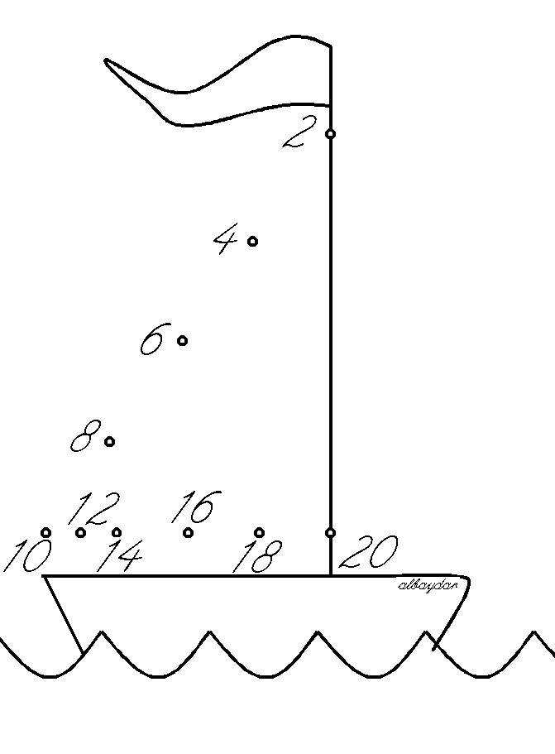
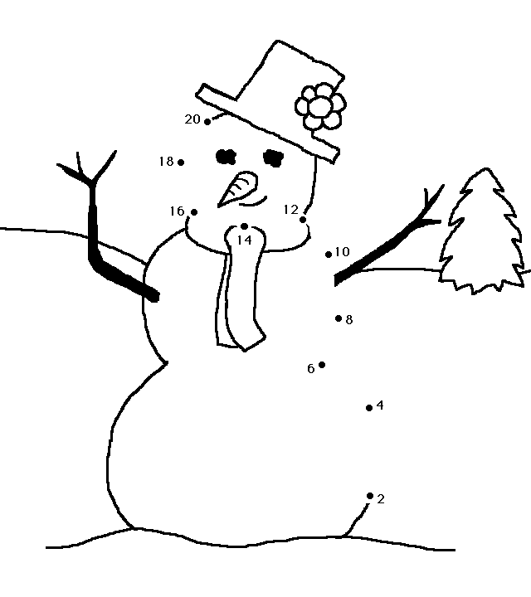
2 şer ritmik say, noktaları birleştir, resmi boya.

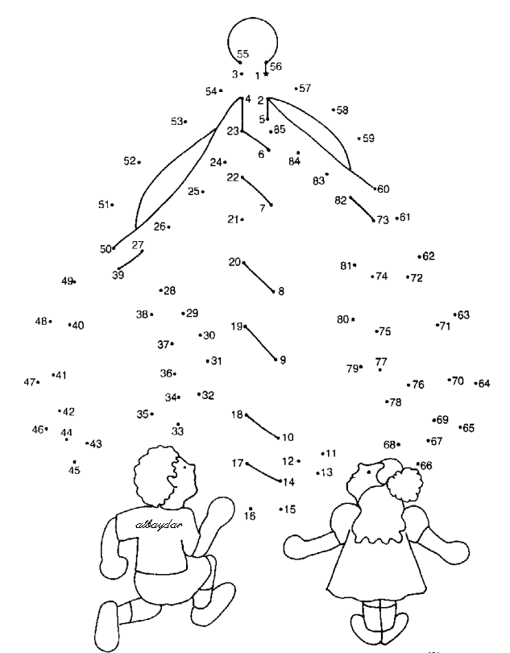
Ritmik say, noktaları birleştir, resmi boya.
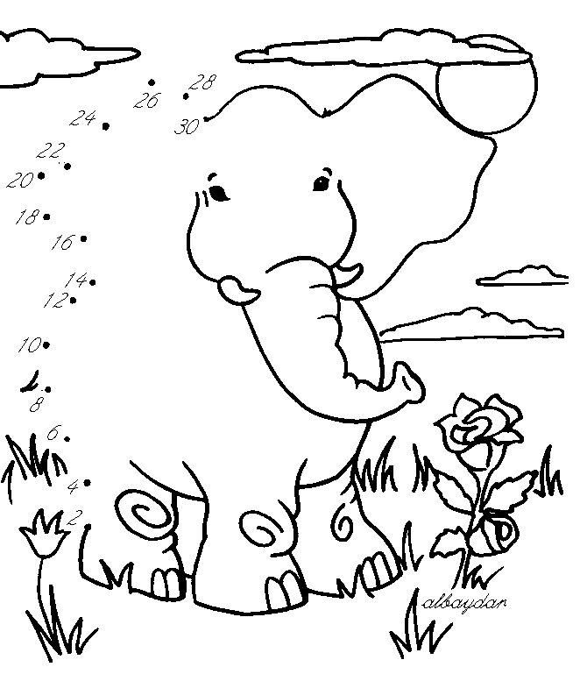
Ritmik say, noktaları birleştir, resmi boya.
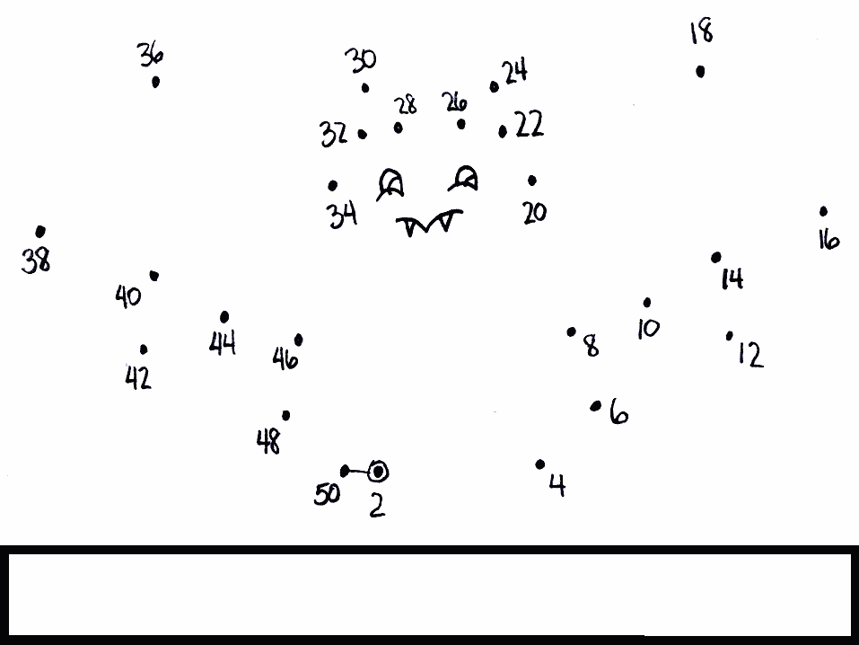

2 şer ritmik say, noktaları birleştir, resmi boya.

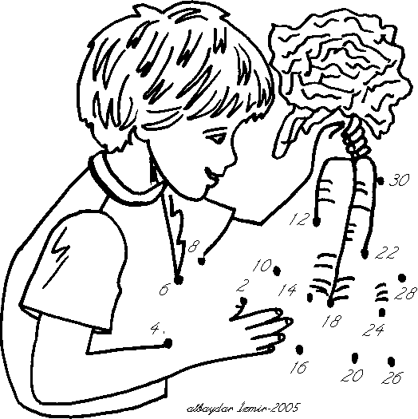
3 er ritmik say, noktaları birleştir, resmi boya.

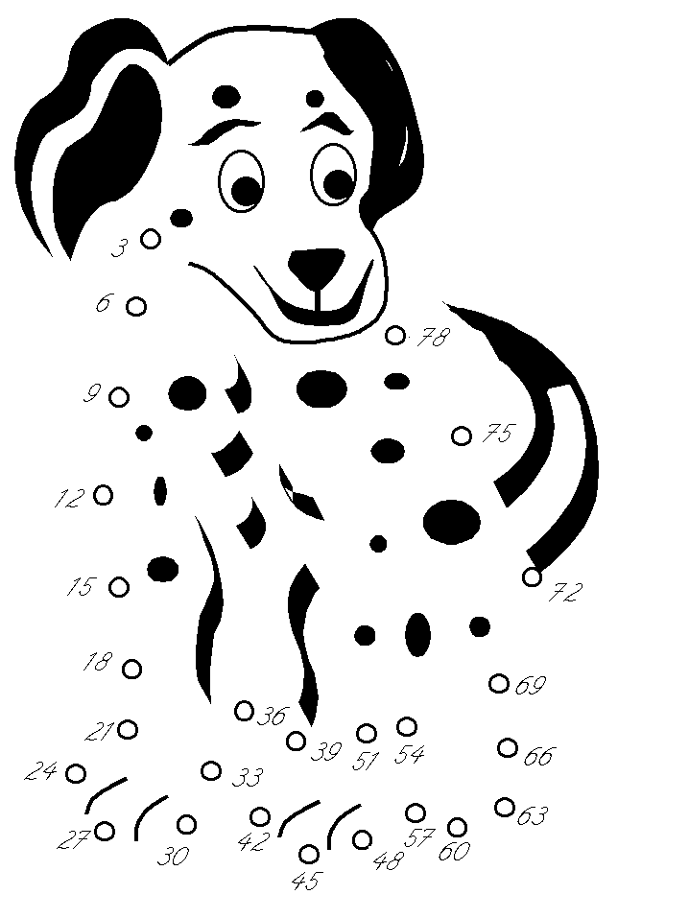

5 er ritmik say, noktaları birleştir, resmi boya.
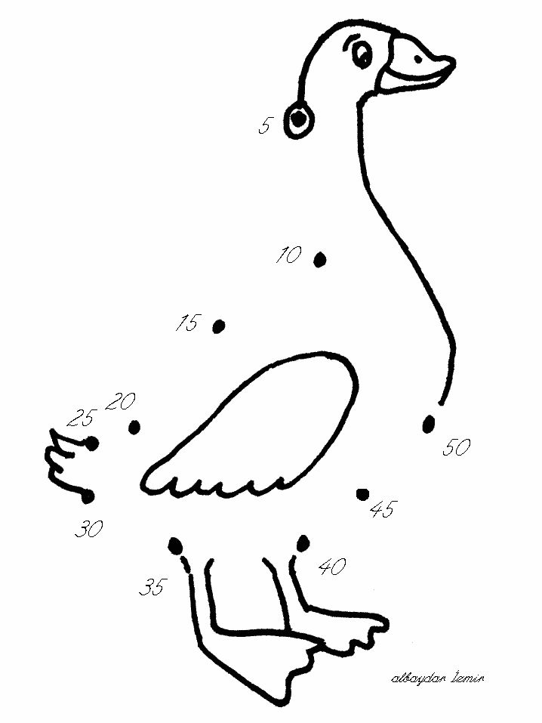

6 şar ritmik sayarak noktaları birleştir. Resmi boya.
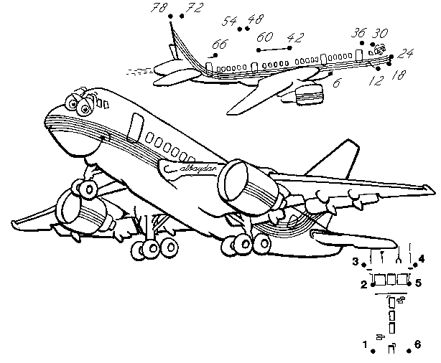

3 kez 1 den başlayarak dikkat ederek ritmik say, noktaları birleştir, resmi boya.
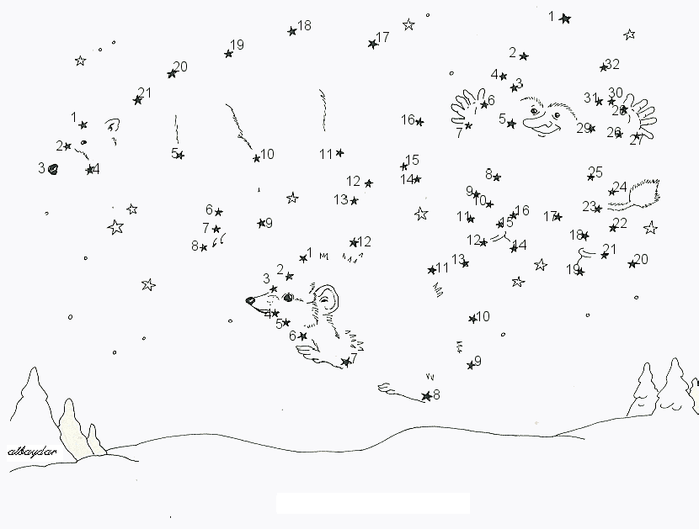

3 er ritmik say, noktaları birleştir, resmi boya.
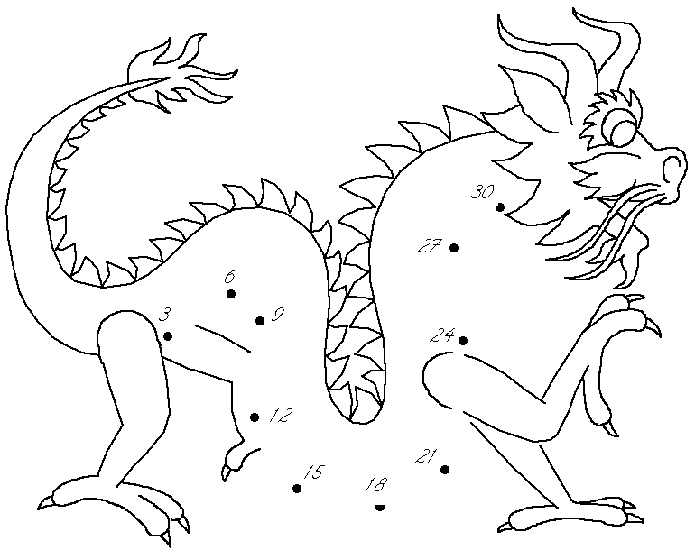

2 şer ritmik say, noktaları birleştir, resmi boya.
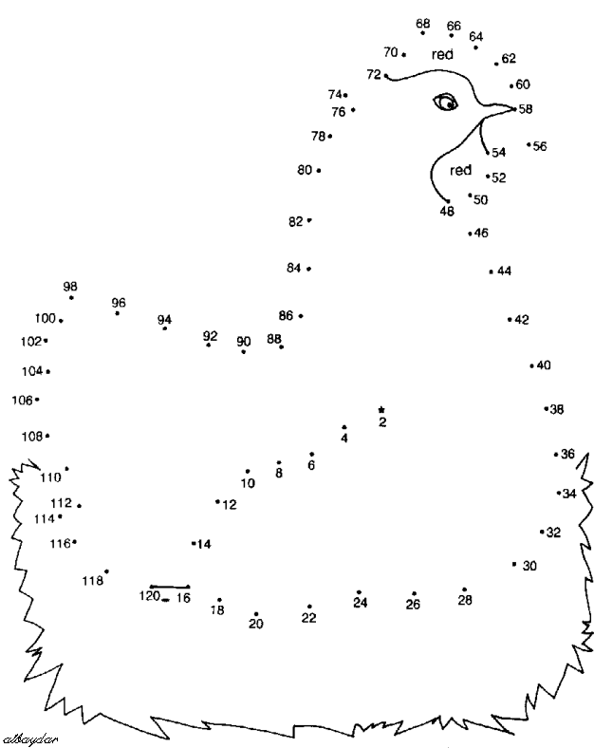

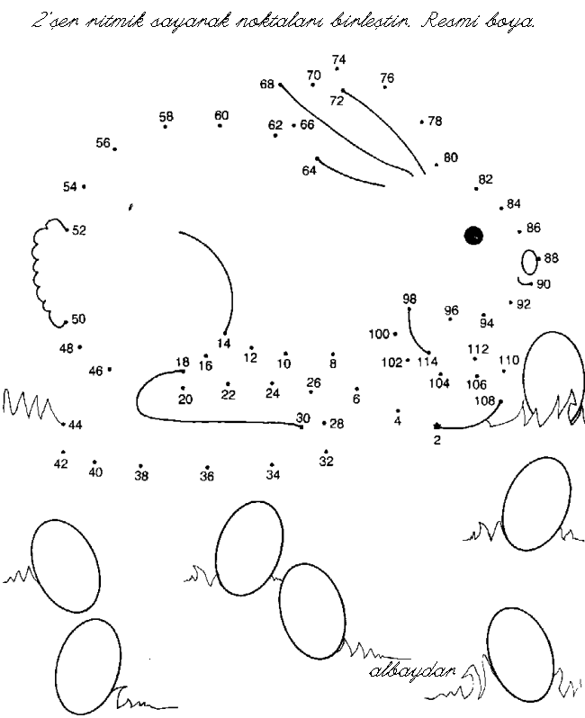

3 er ritmik say, noktaları birleştir, resmi boya.
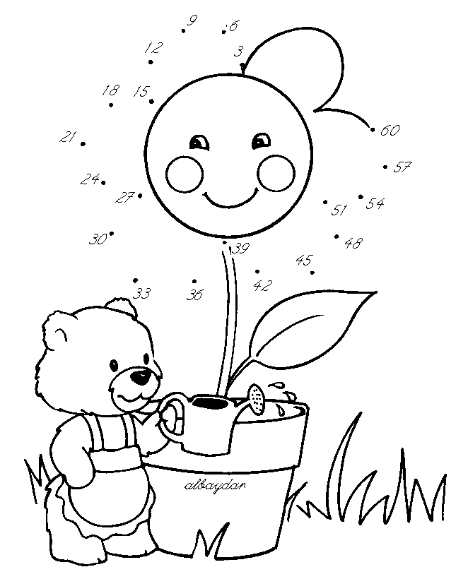

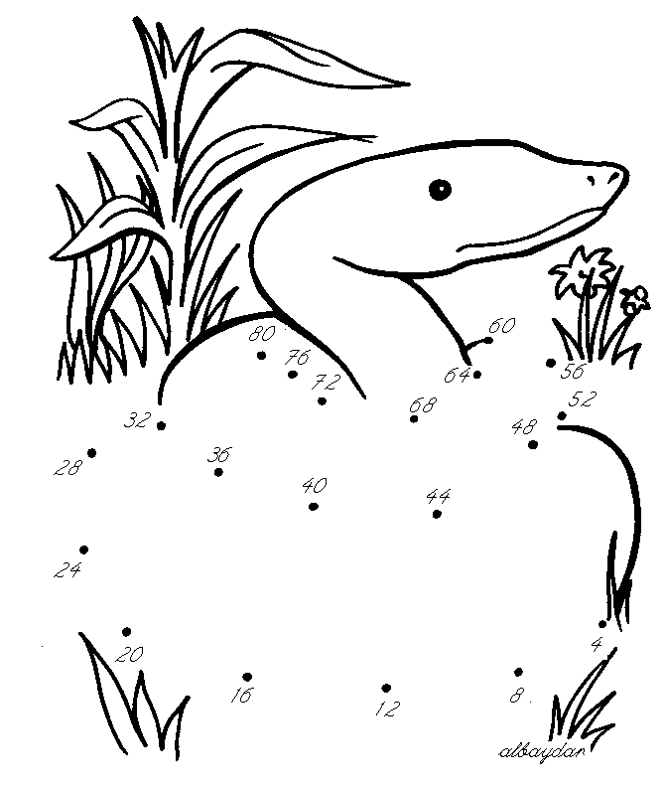

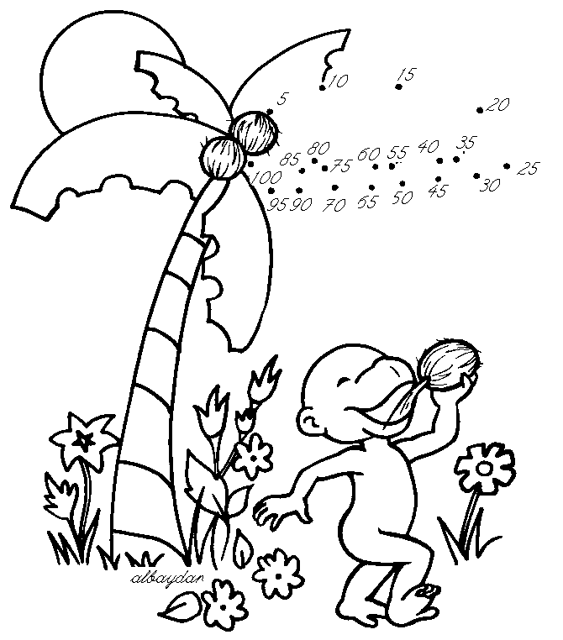
5 er ritmik sayarak noktaları birleştir. Resmi boya.

4 er ritmik sayarak noktaları birleştir. Resmi boya.
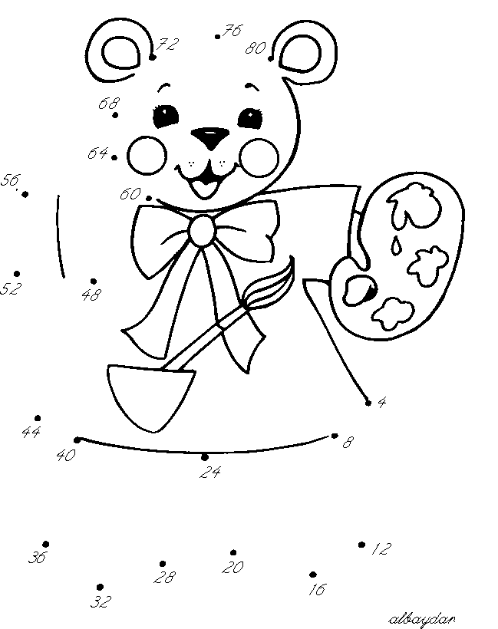

7 şer ritmik sayarak noktaları birleştir. Resmi boya.
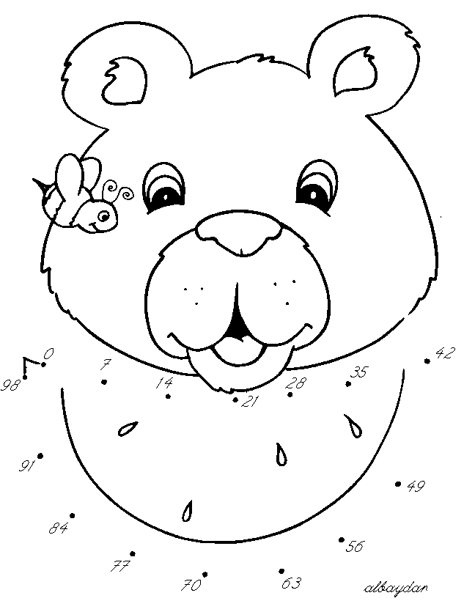

8 er ritmik sayarak noktaları birleştir. Resmi boya.
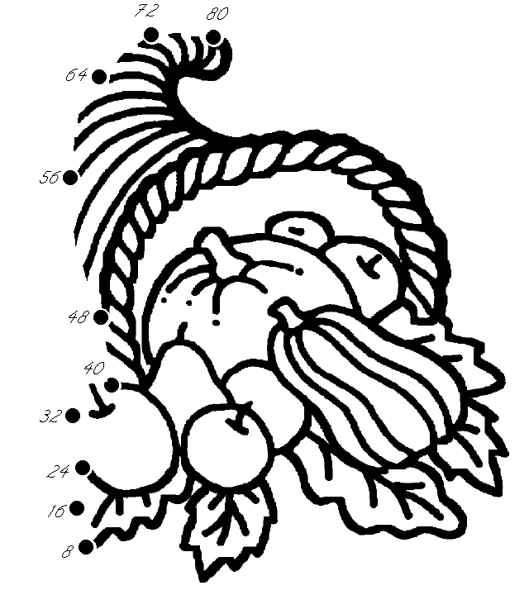

4 er ritmik sayarak noktaları birleştir. Resmi boya
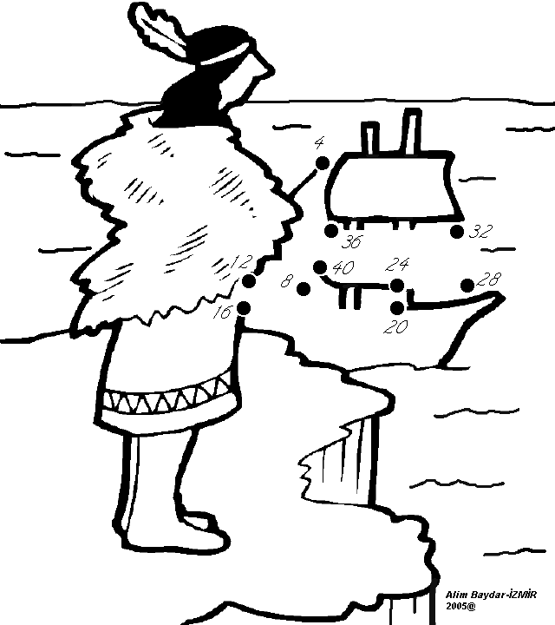

3 er ritmik sayarak noktaları birleştir. Resmi boya.
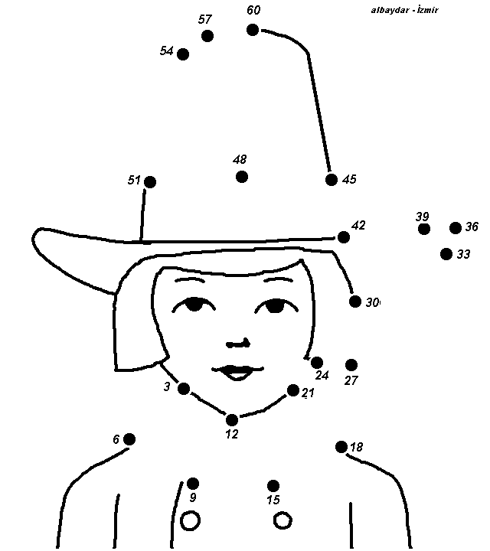

3 er ritmik sayarak noktaları birleştir. Resmi boya.
